Тест выполняется в среде Vanessa Automation (версия ) и обеспечивает воспроизводимую проверку цепочки действий пользователей разных ролей: Менеджера, Специалиста и Бухгалтера.
Путь к сценариям: fonecmid-diplom\fonecmid-diplom\test
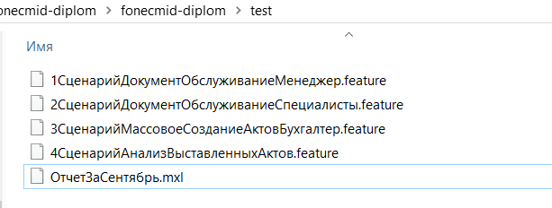

Для запуска Менеджера тестирования необходимо открыть приложение (например, двойным кликом левой кнопки мыши):
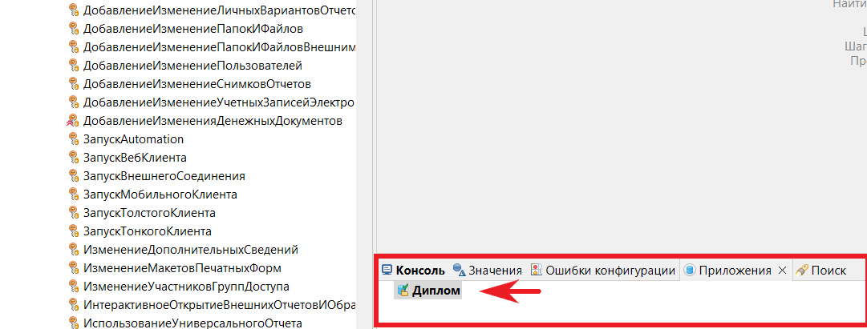
В открывшемся окне нажмите гиперссылку Редактировать:
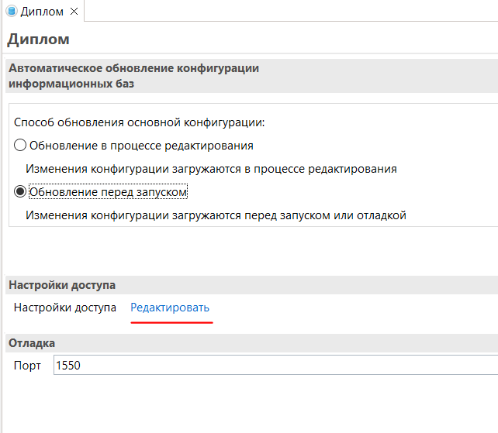
В окне Конфигурации доступа введите /TestManager в поле дополнительные параметры:
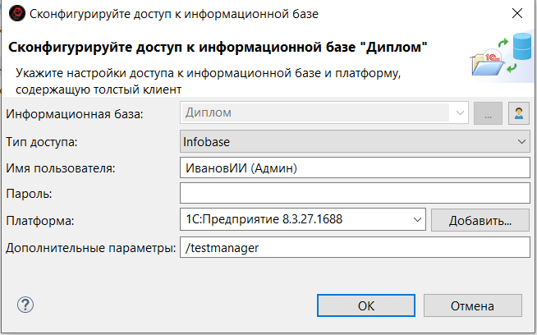
Откройте обработку Vanessa, и выберите сценарии последовательно.

